-B-
2018-2019 EĞİTİM ÖĞRETİM YILI … MESLEKİ VE TEKNİK ANADOLU LİSESİ 9. SINIFLAR MATEMATİK SINAV SORULARI

ÖĞRENCİNİN
ADI-SOYADI : TARİH: 02/05/2019
SINIFI :
NUMARASI : SINAV NO: 2.DONEM1.YAZILI

1.)
işleminin sonucu kaçtır?

2.)
EKOK(20 , 30) + EBOB(15 , 20) işleminin sonucu kaçtır?

3.)
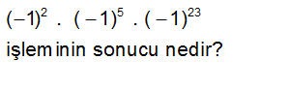

4.)
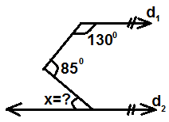d₁//d₂ ise x kaç derecedir?

5.)
1972B dört basamaklı sayısı 3 ile kalansız bölünebiliyorsa “B” rakamının alabileceği değerler toplamı kaçtır?

6.)
Bir fıçı sirke 0,5 cl’lik 400 şişeye dolduruluyor. Bu fıçıdaki sirke 5 cl’lik kaç şişeye doldurulur?

7.)
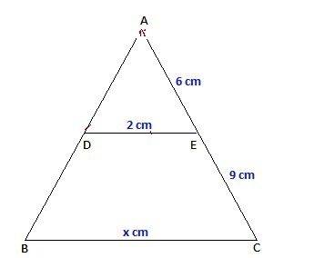x=?

8)
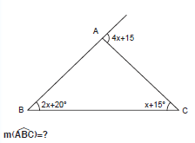

9)

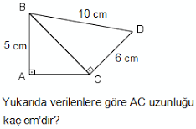

10)
69691 sayısının 69‘a böldüğümüzde bölüm ile kalanın toplamı ne olur?

Not: Her bir soru 10 puan, sınav süresi 40 dakikadır. Başarılar.

